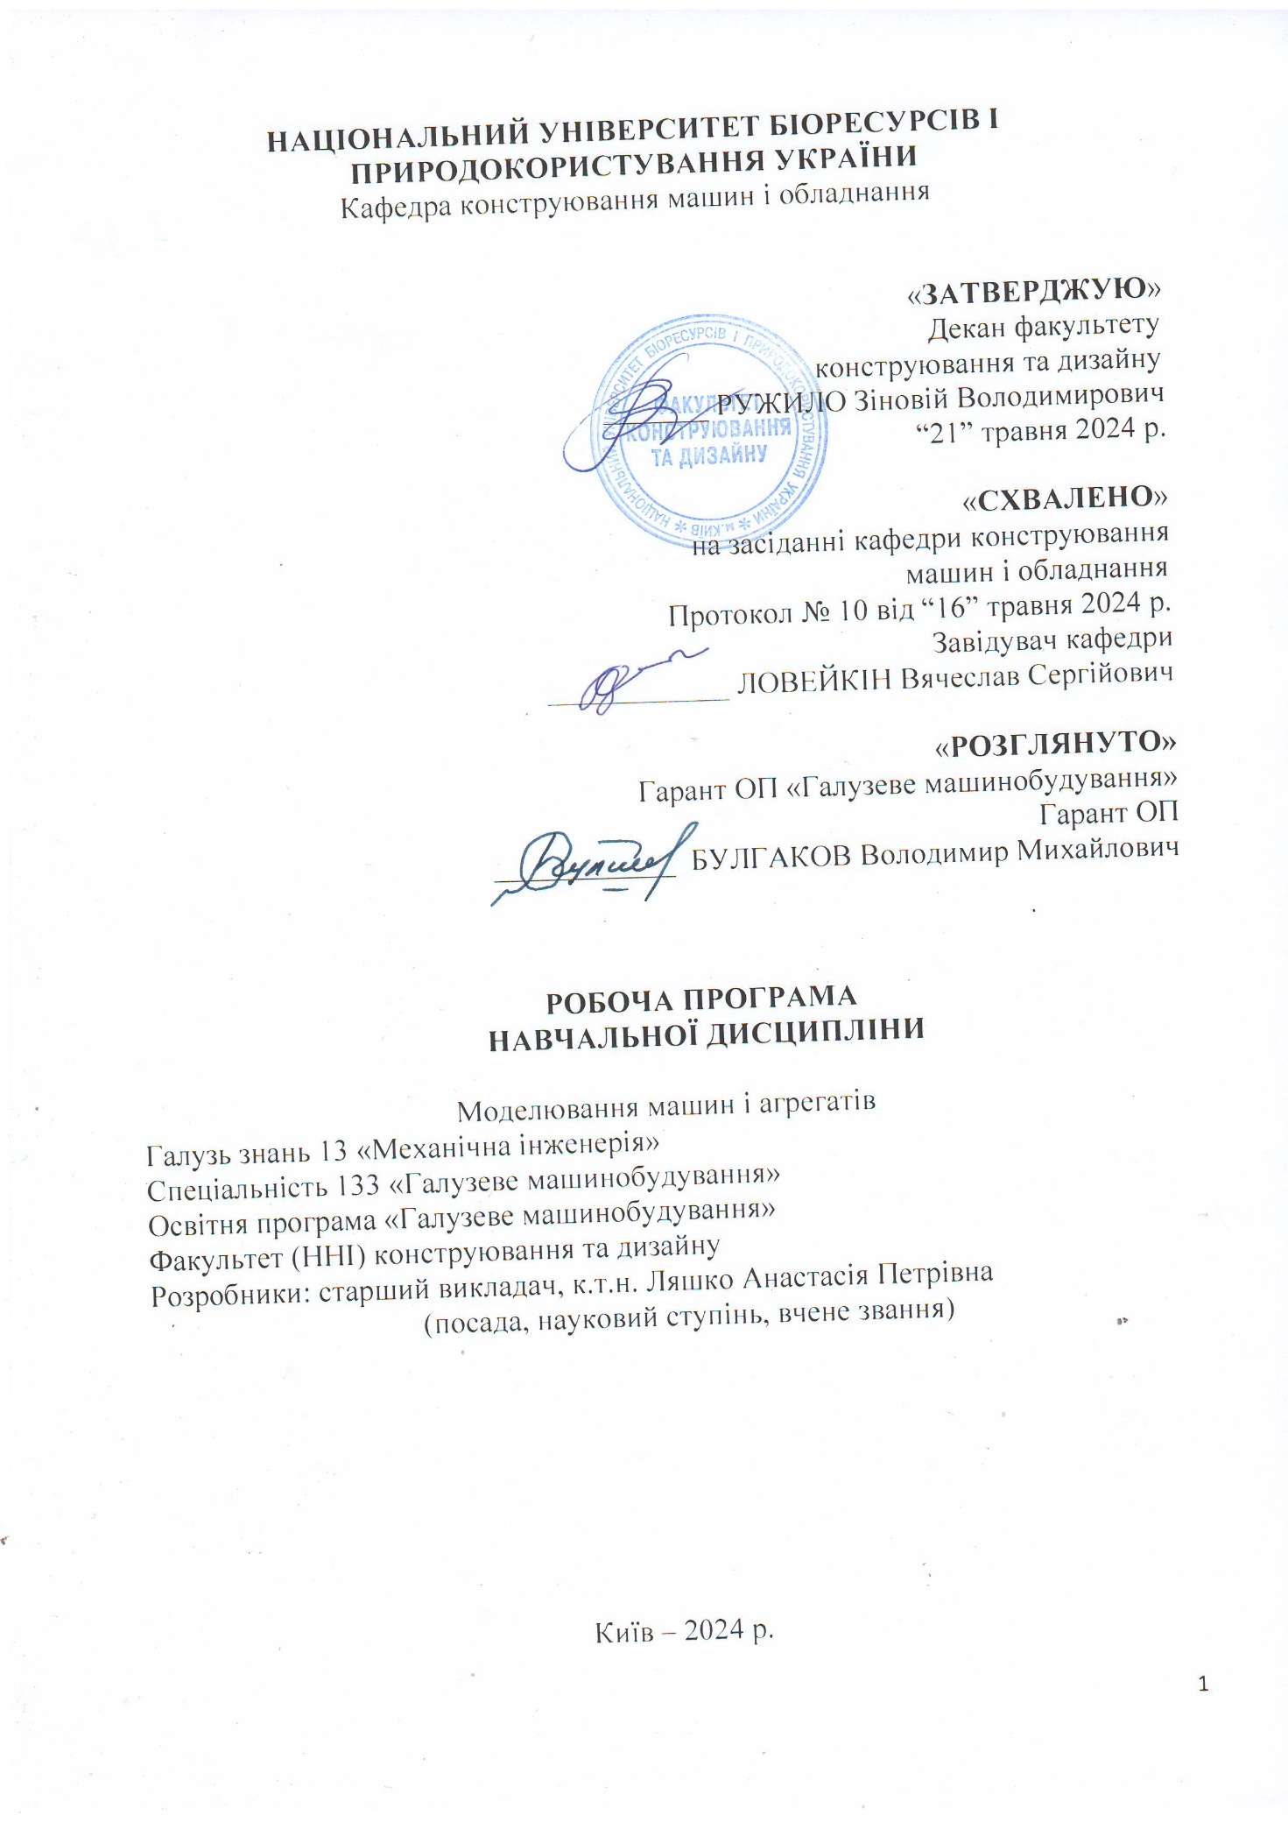
НАЦІОНАЛЬНИЙ УНІВЕРСИТЕТ БІОРЕСУРСІВ І ПРИРОДОКОРИСТУВАННЯ УКРАЇНИ
Кафедра конструювання машин іобладнання

«ЗАТВЕРДЖУЮ»
Декан факультету
конструювання та дизайну
_______ РУЖИЛО Зіновій Володимирович
“21” травня 2024 р.

«СХВАЛЕНО»
на засіданні кафедри конструювання
машин і обладнання
Протокол № 10 від “16” травня 2024 р.
Завідувач кафедри
____________ ЛОВЕЙКІН Вячеслав Сергійович

«РОЗГЛЯНУТО»
Гарант ОП «Галузеве машинобудування»
Гарант ОП
____________ БУЛГАКОВ Володимир Михайлович

РОБОЧА ПРОГРАМА

НАВЧАЛЬНОЇ ДИСЦИПЛІНИ

Моделювання машин і агрегатів
Галузь знань 13 «Механічна інженерія»
Спеціальність 133 «Галузеве машинобудування»
Освітня програма «Галузеве машинобудування»
Факультет (ННІ) конструювання та дизайну
Розробники: старший викладач, к.т.н. Ляшко Анастасія Петрівна
(посада, науковий ступінь, вчене звання)

Київ – 2024 р.
Опис навчальної дисципліни Моделювання машин і обладнання
(назва)
Галузь знань, спеціальність, освітня програма, освітній ступінь

Освітній ступінь | бакалавр
Спеціальність | 133 «Галузеве машинобудування»
Освітня програма | «Галузеве машинобудування»
Характеристика навчальної дисципліни
Вид | вибіркова
Загальна кількість годин | 210
Кількість кредитів ECTS | 7
Кількість змістових модулів | 2
Курсовий проект (робота) (за наявності) | -
Форма контролю | Екзамен
Показники навчальної дисципліни
для денної та заочної форм здобуття вищої освіти
 | Денна форма здобуття вищої освіти | Заочна форма здобуття вищої освіти
Курс (рік підготовки) | 4 (3 для СТ)
Семестр | 8 (6 для СТ)
Лекційні заняття | 26 год. | год.
Практичні, семінарські заняття | -. | год.
Лабораторні заняття | 52 год. | год.
Самостійна робота | 132 год. | год.
Кількість тижневих аудиторних годин для денної форми здобуття вищої освіти | 6 год.

Мета, завдання, компетентності та програмні результати навчальної дисципліни
Мета: формування теоретичних знань та практичних навичок, необхідних для створення, аналізу та оптимізації моделей машин і агрегатів сільськогосподарського виробництва з використанням сучасних методик та ЕОМ; оволодіння методами та інструментами моделювання для ефективного вирішування завдань проектування, експлуатації та модернізації сільськогосподарських машин.
Завдання: вивчення основних принципів та методів моделювання механічних систем; вивчення програмних комплексів для моделювання машин і агрегатів; опанування методів побудови комп'ютерних моделей механічних систем; створення моделей різних машин і агрегатів з використанням CAD/CAE-систем; проведення статичного і динамічного аналізу моделей; проведення оптимізації конструкцій з метою поліпшення їх характеристик.
Набуття компетентностей:
інтегральна компетентність (ІК): Здатність особи розв’язувати складні спеціалізовані задачі та практичні проблеми у певній галузі професійної діяльності або у процесі навчання, що передбачає застосування певних теорій та методів відповідних наук і характеризується комплексністю та невизначеністю умов.
загальні компетентності (ЗК): ЗК1. Здатність до абстрактного мислення. ЗК2. Здатність застосовувати знання у практичних ситуаціях. ЗК5. Здатність генерувати нові ідеї (креативність). ЗК6. Здатність проведення досліджень на певному рівні. ЗК8. Здатність діяти соціально відповідально та свідомо. ЗК9. Здатність мотивувати людей та рухатися до спільної мети. ЗК12. Здатність реалізувати свої права і обов’язки як члена суспільства, усвідомлювати цінності громадянського (вільного демократичного) суспільства та необхідність його сталого розвитку, верховенства права, прав і свобод людини і громадянина в Україні.
спеціальні (фахові) компетентності (СК): ФК2. Здатність застосовувати фундаментальні наукові факти, концепції, теорії, принципи для розв’язування професійних задач і практичних проблем галузевого машинобудування. ФК6. Здатність оцінювати техніко-економічну ефективність типових систем та їхніх складників на основі застосовування аналітичних методів, аналізу аналогів та використання доступних даних. ФК7. Здатність приймати ефективні рішення щодо вибору конструкційних матеріалів, обладнання, процесів та поєднувати теорію і практику для розв'язування інженерного завдання. ФК9. Здатність здійснювати комерційну та економічну діяльність у сфері галузевого машинобудування. ФК10. Здатність розробляти плани і проекти у сфері галузевого машинобудування за невизначених умов, спрямовані на досягнення мети з урахуванням наявних обмежень, розв’язувати складні задачі і практичні проблеми підвищування якості продукції та її контролювання.
Програмні результати навчання (ПРН): РН2. Знання та розуміння механіки і машинобудування та перспектив їхнього розвитку. РН5. Аналізувати інженерні об’єкти, процеси та методи. РН8. Розуміти відповідні методи та мати навички конструювання типових вузлів та механізмів відповідно до поставленого завдання. РН9. Обирати і застосовувати потрібне обладнання, інструменти та методи. РН11. Вільно спілкуватися з інженерним співтовариством усно і письмово державною та іноземною мовам. РН12. Застосовувати засоби технічного контролю для оцінювання параметрів об'єктів і процесів у галузевому машинобудуванні. РН13. Розуміти структури і служб підприємств галузевого машинобудування.

Програма та структура навчальної дисципліни для:
– повного терміну денної (заочної) форми здобуття вищої освіти;
– скороченого терміну денної (заочної) форми здобуття вищої освіти.

Назви змістових модулів  і тем | Кількість годин
Назви змістових модулів  і тем | денна форма |  |  |  |  |  |  | заочна форма
Назви змістових модулів  і тем | тижні | усього | у тому числі |  |  |  |  | усього | у тому числі
Назви змістових модулів  і тем | тижні | усього | л | п | лаб | інд | с.р. | усього | л | п | лаб | інд | с.р.
1 | 2 | 3 | 4 | 5 | 6 | 7 | 8 | 9 | 10 | 11 | 12 | 13 | 14
Змістовий модуль 1. Моделі. Методи моделювання
Тема 1. Основні положення моделювання систем | 1-2 | 12 | 4 |  | 8
Тема 2. Основи теорії подібності | 3 | 16 | 2 |  | 4 |  | 10
Тема 3. Застосування теорії подібності при моделюванні сільськогосподарських машин. | 4 | 16 | 2 |  | 4 |  | 10
Тема 4. Аналогове та статистичне моделювання | 5 | 16 | 2 |  | 4 |  | 10
Тема 5. Моделювання з використанням програмного пакету Fusion | 6-7 | 49 | 4 |  | 8 |  | 37
Разом за змістовим модулем 1 | 109 |  | 14 |  | 28 |  | 67
Змістовий модуль 2. Математичне моделювання
Тема 1. Метод графів. Задача Ейлера. | 8 | 21 | 2 |  | 4 |  | 15
Тема 2. Оптимальне моделювання процесів. | 9 | 21 | 2 |  | 4 |  | 15
Тема 3. Математичне моделювання – метод дослідження сільськогосподарських машин | 10 | 21 | 2 |  | 4 |  | 15
Тема 4. Математичне моделювання технологічних процесів сільськогосподарського виробництва | 11 | 16 | 2 |  | 4 |  | 10
Тема 5. Математичне моделювання з використанням Wolfram Cloud | 12-13 | 22 | 4 |  | 8 |  | 10
Разом за змістовим модулем 2 | 101 |  | 12 |  | 24 |  | 65
Усього годин | 210 |  | 26 |  | 52 |  | 132

Теми лабораторних (практичних, семінарських) занять
№  з/п | Назва теми | Кількість  годин
 | Реєстрація навчального облікового запису Autodesk. Запуск та знайомство Autodesk Fusion. Збереження в хмарі першого проекту. | 4
 | Створення збірки вала на опорах за допомогою Fusion | 4
 | Створення зборки вала на опорах. Проектування 3D-моделі зірочки | 4
 | Знайомство з Insert MC Master та Insert a manufacturer part в програмному продукті Fusion. Пошуку виробів та зборок в «INSERT MCMASTER-CARR COMPONENT» та «INSERT A MANUFACTURER PART» | 4
 | Розрахунок статичних напружень збірки шатуна за допомогою Fusion | 4
 | Нелінійний аналіз статичних напружень за допомогою Fusion | 4
 | Оптимізація форми задля зменшення маси за допомогою Fusion | 4
 | Моделювання з використанням Генеративного дизайну за допомогою Fusion | 4
 | Розрахунки поведінки конструкцій в динамічних нелінійних процесах з урахуванням процесу руйнування за допомогою Fusion | 4
 | Визначення термонапруженого стану за допомогою Fusion | 4
 | Розрахунок на власні (резонансні) коливання за допомогою Fusion | 4
 | Моделювання технологічних процесів переробки сільськогосподарської продукції за допомогою Wolfram Cloud | 4
 | Моделювання траєкторії руху крайньої точки ножа для нарізки спресованого рослинного матеріалу за допомогою Wolfram Cloud | 4

Теми самостійної роботи
№  з/п | Назва теми | Кількість  годин
 | Задачі лінійного програмування технологічних процесів | 10
 | Задачі нелінійного програмування технологічних процесів | 10
 | Задачі цілочислового програмування технологічних процесів. | 10
 | Моделювання деталей відповідно до теми бакалаврської кваліфікаційної роботи за допомогою Design та Simulation в програмному пакеті Fusion | 37
 | Програмні продукти та комплекси галузі моделювання систем | 15
 | Моделювання за допомогою Solid Edge та Solid Works | 15
 | Управління виробництвом з застосуванням ЕОМ. Види управління | 15
 | Машинне управління процесами | 20

Засоби діагностики результатів навчання:
- екзамен;
- модульні тести;
- захист лабораторних робіт;
- інші види.

Методи навчання:
- словесний метод (лекція, дискусія, співбесіда тощо);
- практичний метод (лабораторнізаняття);
- наочний метод (метод ілюстрацій, метод демонстрацій);
- робота з навчально-методичною літературою (конспектування, тезування, анотування);
- відеометод (дистанційні, мультимедійні, веб-орієнтовані тощо);
- самостійна робота (виконання завдань);

Методи оцінювання.
- екзамен;
- усне або письмове опитування;
- модульне тестування;
- захист лабораторних робіт;

Розподіл балів, які отримують здобувачі вищої освіти. Оцінювання знань здобувача вищої освіти відбувається за 100-бальною шкалою і переводиться в національні оцінки згідно з табл. 1 чинного «Положення про екзамени та заліки у НУБіП України»

Рейтинг здобувача вищої освіти,  бали | Оцінка національна та результати складання
Рейтинг здобувача вищої освіти,  бали | екзаменів | заліків
90-100 | відмінно | зараховано
74-89 | добре | зараховано
60-73 | задовільно | зараховано
0-59 | незадовільно | не зараховано

Для визначення рейтингу здобувача вищої освіти із засвоєння дисципліни R_{ДИС} (до 100 балів) одержаний рейтинг з атестації (до 30 балів) додається до рейтингу здобувача вищої освіти з навчальної роботи R_{НР} (до 70 балів): R _{ДИС} = R _{НР} + R _{АТ} .

Навчально-методичне забезпечення
- конспекти лекцій та їх презентації (в електронному вигляді);
- підручники, навчальні посібники, практикуми;
- методичні матеріали щодо вивчення навчальної дисципліни для здобувачів вищої освіти денної та заочної форм здобуття вищої освіти;

Рекомендовані джерела інформації
- Амосов В.В., Сало В.М., Свірень М.О. Математичне моделювання процесів і машин : навчальний посібник для студентів агротехнічних спеціальностей. Кропивницький: Видавець Лисенко В.Ф. 2022. 218 с.
- Матвійчук В.А., Веселовська Н.Р., Шаргородський С.А. Математичне моделювання новітніх технологічних систем.: Монографія. Вінниця: 2021. 193 с.
- Ягонов П.О. Моделювання технічних систем та технологічних процесів. Електронне мережне навчальне видання. 2023. 54 с.
- Смолінський С.В. Моделювання робочих процесів і машин: навч. посіб. Київ: ЦП «КОМПРИНТ». 2020. 181 с.
- Моделювання процесів і систем: комп'ютерний практикум [Електронний ресурс]: навч. посіб. для студ. освітньої програми «Інтегровані інформаційні системи» спеціальності 126 «Інформаційні системи та технології» / КПІ ім. Ігоря Сікорського; уклад.: В.А. Яланецький. Електронні текстові дані (1 файл: 1.5 Мбайт). Київ: КПІ ім. Ігоря Сікорського. 2020. 134 с.
- Півторак Д.О., Лазарєв Ю.Ф., Лакоза С.Л. Комп’ютерне моделювання процесів і систем. Практикум: навч. посіб. Київ:КПІ ім. Ігоря Сікорського, 2020. 207 с.
- Кравченко І. В., Микитенко В. І., Тимчик Г. С. Комп’ютерне моделювання: системи і процеси. Електронне мережне навчальне видання. 215 с.

